Портал теплоизоляции www.tutteplo.tu представляет - Сетки стеклотканевые армирующие фасадные ООО " П-Д Татнефть- Алабуга Стекловолокно" :

Стеклосетка GW 545-4х5-145-100-050

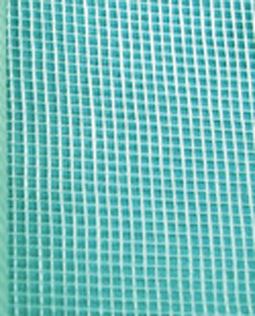

Описание
Стеклосетка производится из стеклянных нитей и ровингов перевивочным переплетением с размером ячеек 4-5 мм и шириной 10-110см.
Применение
для армирования штукатурных фасадов;
для защиты поверхности от образования трещин;
для армирования мест соединения оконных и дверных коробок к стенам;
для системы внешнего утепления;
для армирования самовыравнивающихся полов
Свойства
обладают высокой щелочноустойчивостью;
имеют высокую сопротивляемость к разрывам;
способствуют гашению внутренних напряжений, вызываемых резкими перепадами температуры;
предохраняют от образования трещин в штукатурном слое при любых климатических условиях.

Стеклосетка GW 545-4х4-160-100-050

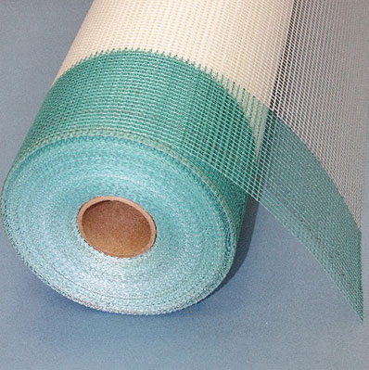

Описание
Стеклосетка производится из стеклянных нитей и ровингов перевивочным переплетением с размером ячеек 4-4 мм и шириной 100см.
Применение
для армирования штукатурных фасадов;
для защиты поверхности от образования трещин;
для армирования мест соединения оконных и дверных коробок к стенам;
для системы внешнего утепления;
для армирования самовыравнивающихся полов
Свойства
обладают высокой щелочноустойчивостью;
имеют высокую сопротивляемость к разрывам;
способствуют гашению внутренних напряжений, вызываемых резкими перепадами температуры;
предохраняют от образования трещин в штукатурном слое при любых климатических условиях.

